Сравнение алгоритмов поиска дубликатов
Аннотация. Рассматриваются попарное сравнение элементов и поиск повторов с помощью множества. Для небольших массивов оба подхода дают одинаковый результат, но число операций различается. Цель работы — показать зависимость числа сравнений от размера массива.
Ключевые слова: алгоритмы, дубликаты, сложность вычислений.
Метод. Попарный алгоритм сравнивает каждый элемент со всеми последующими. Для массива без повторов число сравнений составляет L = n(n − 1) / 2. Алгоритм с множеством последовательно проверяет наличие элемента и добавляет его в множество; при стандартных предположениях о хешировании ожидаемое время линейно.
Результаты. Для массивов из 10, 20, 40 и 80 различных элементов попарный алгоритм выполняет соответственно 45, 190, 780 и 3160 сравнений. Эти значения получены по формуле и не являются измерениями времени работы.
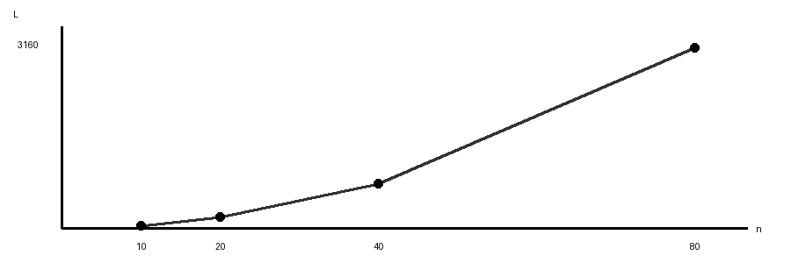
Рисунок 1. Число сравнений в массиве без повторов.
Заключение. Попарное сравнение требует квадратичного числа операций. Для больших массивов применение множества сокращает ожидаемую трудоёмкость. Для воспроизводимого измерения времени необходимо дополнительно зафиксировать реализацию и среду исполнения.

